Sie bieten oft mehr, als Sie zeigen.
Deshalb hat diese Übersicht zwei Spalten: Haken Sie zuerst ab, was Sie bereits anbieten – und dann, was davon wirklich in Ihrer Stellenanzeige steht. Genau diese Lücke zwischen „haben“ und „zeigen“ ist Ihre größte Recruiting-Chance.

💰 Finanzielle & entgeltähnliche Leistungen
Benefit
Bieten wir an?
In der Stellenanzegie?
1 Weihnachts- und/oder Urlaubsgeld
2 Prüfungsprämie bei erfolgreichem Abschluss
3 Vermögenswirksame Leistungen (40 €/Monat)
4
Sachbezugsgutschein (bis 50 € pro Monat, steuerfrei)
5 Übertarifliche Ausbildungsvergütung
6 Essens- oder Kantinenzuschuss
7 Mitarbeiterrabatte / Corporate Benefits
Mobilität
Benefit
Bieten wir an?
In der Stellenanzegie?
8 Deutschlandticket / Jobticket
9 Fahrtkostenzuschuss
10 (E-)Bike-Leasing oder Dienstrad

📚 Weiterbildung & Entwicklung

Benefit
Bieten wir an?
In der Stellenanzegie?

11 Zusatzqualifikationen & Zertifikate

12 Prüfungsvorbereitung / E-Learning-Zugang

13 Sprachkurse

14 Klare Übernahme- & Karriereperspektive
🏦 Altersvorsorge & Absicherung
Benefit
Bieten wir an?
In der Stellenanzegie?
15
Betriebliche Altersvorsorge mit Arbeitgeber-Zuschuss
16
Gruppenunfall- oder Berufsunfähigkeitsversicherung
🏋 Gesundheit & Wohlbefinden
Benefit
Bieten wir an?
In der Stellenanzegie?
17 Firmenfitness (z. B. Hansefit, EGYM Wellpass)
18 Gesundheitsbudget / Vorsorgeangebote
19 Mental-Health-Angebote

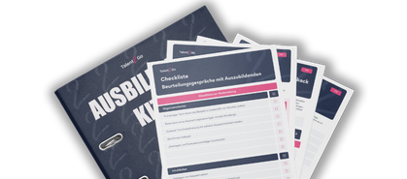

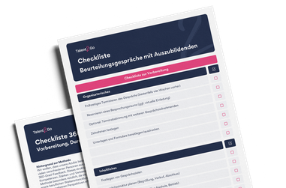


Das Ausbilder:innen-Kit
50+ kostenlose Ressourcen rund um das Thema duale Ausbildung.

Jetzt downloaden 👉
💻 Technik & Ausstattung

Benefit
Bieten wir an?
In der Stellenanzegie?

20 Laptop oder Tablet zur (privaten) Nutzung

21 Diensthandy

22 Moderne Arbeitskleidung & Werkzeug
🤝 Kultur & Soziales
Benefit
Bieten wir an?
In der Stellenanzegie?
17 Azubi-Events & Teamausflüge
18 Mentoring / fester Ansprechpartner
19 Eigene Projektverantwortung
💡 Tipp zum Abschluss
Ihre drei stärksten Benefits gehören in die ersten Sätze Ihrer Stellenanzeige – konkret benannt. „Deutschlandticket für die gesamte Ausbildungszeit“ überzeugt mehr als „Mobilitätszuschuss“.

